Техническое задание
на закупку оборудования
Автоматический станок намотки MD-E24L (или эквивалент)

1. Назначение оборудования.
Автоматический станок намотки MD-E24L (или эквивалент) необходим для оснащения участка намотки НПК конденсаторов с органическим диэлектриком. Технологическая операция – «намотка секций на автомате». Новый станок намотки позволит изготавливать конденсаторные секции из тонких (толщиной от 1,2 мкм) и узких (4,5-12 мм) пленок, намотка которых в настоящее время осуществляется на не предназначенных для этого станках.

2. Общий вид оборудования.
Ориентировочный общий вид автоматического станка намотки должен соответствовать рисунку 1.
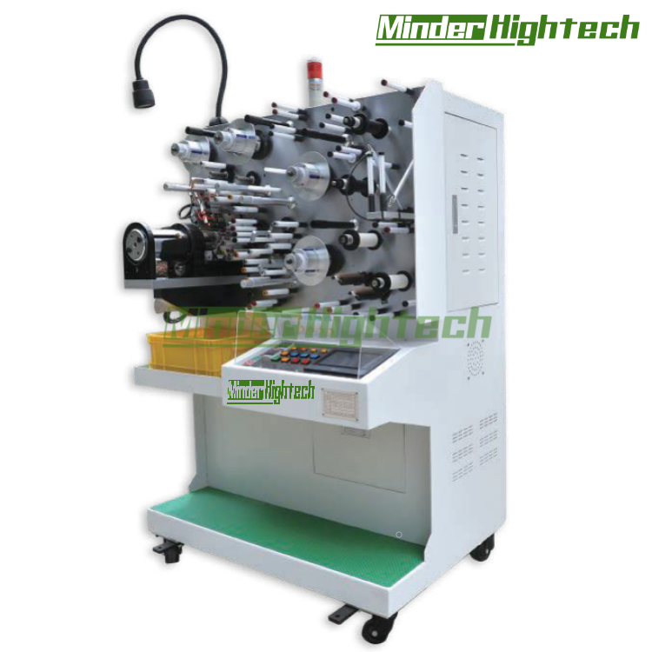

Рисунок 1

3. Критические технические характеристики оборудования.
Критические технические характеристики автоматического станка намотки должны соответствовать значениям, приведенным в таблице:
№ | Наименование характеристики | Значение
1 | 2 | 3
1 | Диаметр оправки, мм | 1,2; 1,5; 2; 2,5; 3; 4; 5
2 | Ширина наматываемых секций  (в 2 потока), мм | диапазон не менее 4,5…12
3 | Ширина наматываемых секций  (в 1 поток), мм | -
1 | 2 | 3
4 | Диаметр наматываемых секций, мм | 28 макс
5 | Количество роликов пленочного диэлектрика | не менее 4
6 | Ширина пленочного диэлектрика, мм | диапазон не менее 4,5…12
7 | Размеры рулонов пленочного диэлектрика (вн./нар. диаметр), мм | 75/180
8 | Толщина металлизированного пленочного диэлектрика, мкм | диапазон не менее 1,2…10
9 | Ширина фольги для выжигания, мм | не менее 20 не более 40
10 | Толщина фольги для выжигания, мкм | не менее 14 не более 20
11 | Количество роликов для фольги | не менее 2
12 | Размеры рулонов фольги (вн./нар. диаметр), мм | 40/160
13 | Диапазон натяжений, г | диапазон не менее 20…120
14 | Макс скорость намотки, об/мин | 10000
15 | Размеры станка, мм, не более | 1500(Ш) х 1000(Г) х 1700(В)
16 | Питание | 220 В 1Ф
17 | Потребляемая мощность, не более | 2 кВт
Примечание:
Допускается расширение диапазонов значений и увеличение значений характеристик, указанные в п.п. 1, 4, 14, которые обязательно должны включать указанные в таблице, так как данные значения обусловлены требованиями технологического процесса.

4. Комплект поставки.
- Автоматический станок намотки – 1 шт.;
- Руководство по эксплуатации – 1 шт.

5. Прочие условия
Товар должен соответствовать техническому заданию.
Поставляемый товар должен быть новым, не бывшим в употреблении, не ранее 2025 г. выпуска, не восстановленным, без дефектов материала и изготовления, не переделанным, не поврежденным, выпущенным к свободному обращению на территории Российской Федерации без каких-либо ограничений (залог, запрет, арест и т.п.). Товар должен иметь маркировки, наклейки, лицензионные и авторские знаки, определяемые законодательством Российской Федерации.
Упаковка должна обеспечивать сохранность товара от всякого рода повреждений и коррозии при транспортировке и погрузо-разгрузочных работах к месту поставки товара.
Место поставки товара: 194223, Санкт-Петербург.
В стоимость продукции включены: стоимость тары и упаковки, транспортные расходы до места поставки товара, таможенные пошлины, налоги, обязательные платежи и иные сборы.
Гарантийный срок на поставляемый товар должен быть не менее 12 месяцев со дня поставки на предприятие Заказчика. Дефекты и неисправности в течение гарантийного срока должны устраняться силами и за счёт Поставщика в течение 30 дней со дня уведомления.
Обслуживание товара должно обеспечиваться силами Заказчика.
Комплектующие, срок службы которых менее гарантийного срока, должны входить в ЗИП товара.

